ART CUD - Caso de Uso Dialogal - Reseñar Libro

Caso de Uso: 007 - Reseñar libro
Nivel de la meta: Usuario Alcance del Caso de Uso: Sistema Caja: Negra
Instanciación: Real Interacción: Dialogal Usabilidad: No Contemplada
ACTORES Primario: Lector
Iniciador: Lector
PRECONDICIONES: El usuario está logueado. El estado de la lectura del libro es Leído. El sistema tiene un libro seleccionado en pantalla.
DISPARADOR: El lector clickea el boton “Reseñar”.
POSTCONDICIONES: Éxito: La reseña del libro quedo registrada.

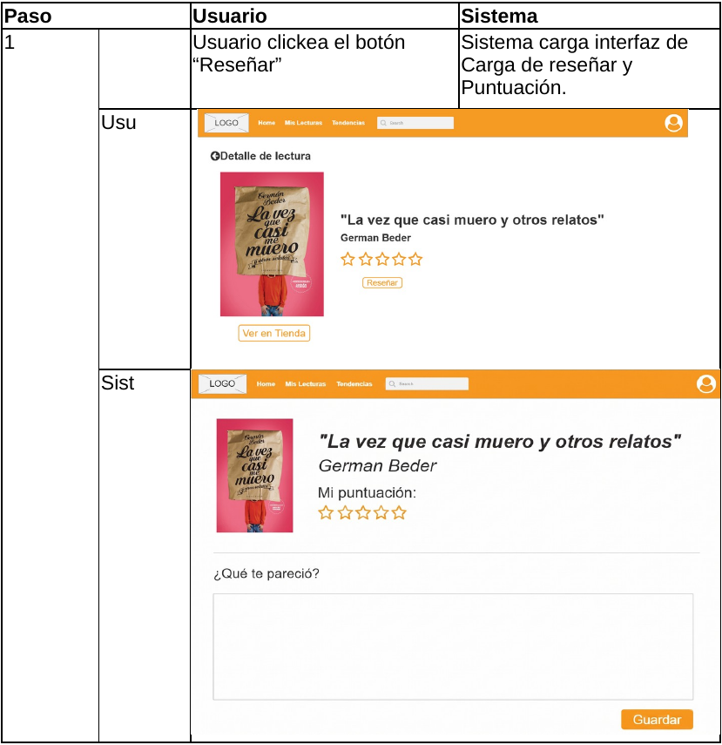

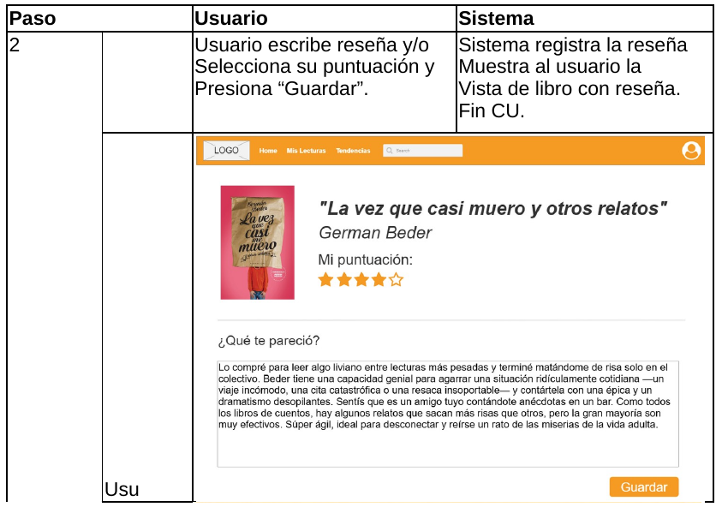
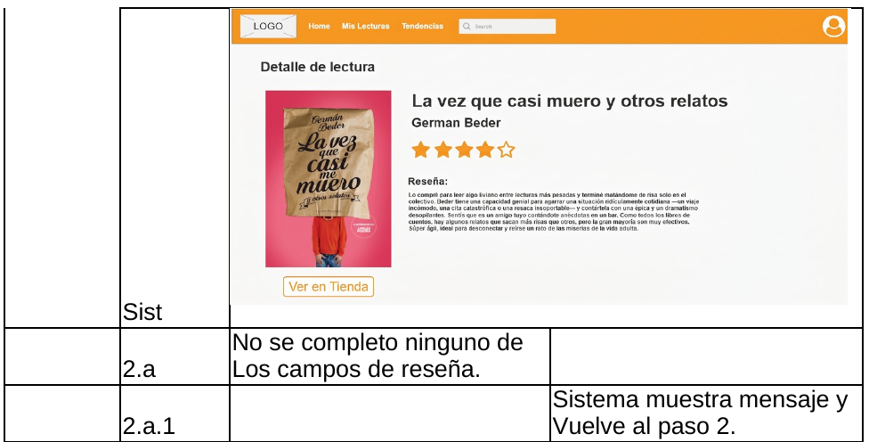
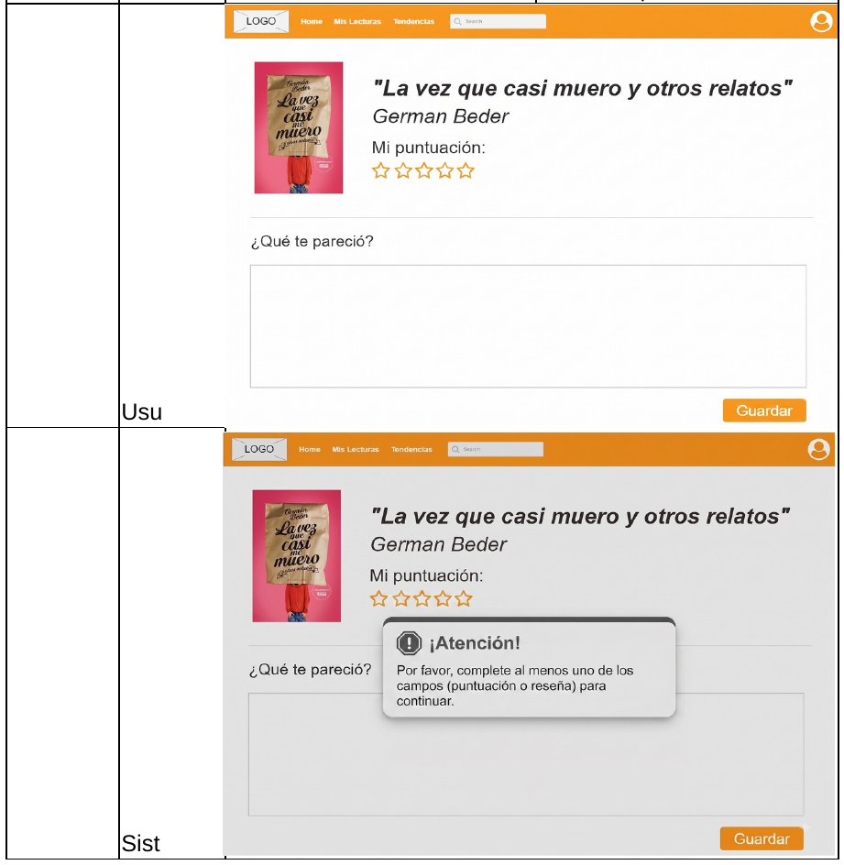

Historial de Versiones
Fecha | Versión | Autor | Revisor | Descripción breve de los cambios
23/09/2026 | 1.01 | Santiago Taborda | Ignacio Taborda | Versión Inicial

